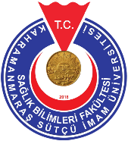 | T.C.  KAHRAMANMARAŞ SÜTÇÜ İMAM ÜNİVERSİTESİ  SAĞLIK BİLİMLERİ FAKÜLTESİ  HEMŞİRELİK BÖLÜMÜ  AKADEMİK PERSONEL UYUM PROGRAMI DEĞERLENDİRME FORMU | 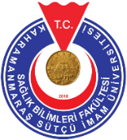 | Doküman No
 |  |  | Yayın Tarihi
 |  |  | Revizyon Tarihi
 |  |  | Revizyon No
 |  |  | Sayfa | 1/1

Değerli Öğretim Elemanı, Bu anket formu ile uyum programının değerlendirilmesi, sürekli izlemi ve iyileştirilmesi amaçlanmaktadır. Katkılarınız için teşekkürlerimizi sunarız.

Öğretim Elemanı Adı-Soyadı: Tarih:

Aldığınız uyum programının türü:
( ) Genel uyum programı
( ) Görev/unvan değişikliği uyum programı

 |  | Katılıyorum | Kararsızım | Katılmıyorum
1 | Uyum programından genel olarak memnunum.
2 | Uyum programı, Üniversite/ Fakülteye/Bölüm/anabilim dalına/ göreve uyumumu kolaylaştırmıştır.
3 | Programın içeriği ve kapsamı yeterlidir.
4 | Programın süresi uygundur.
5 | Program etkin yürütülmüştür.

Uyum programı ile ilgili diğer görüş ve önerileriniz:

